小程序发起请求及回调

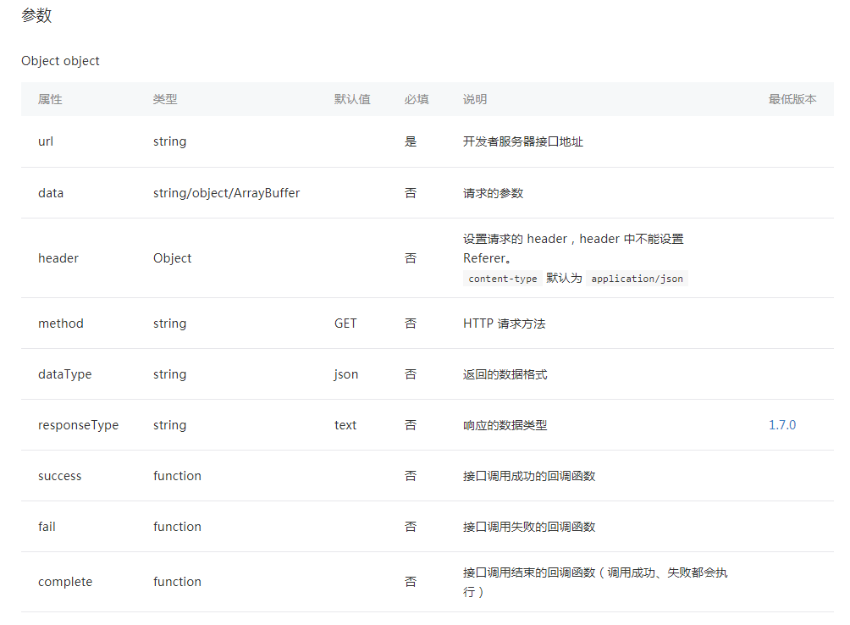

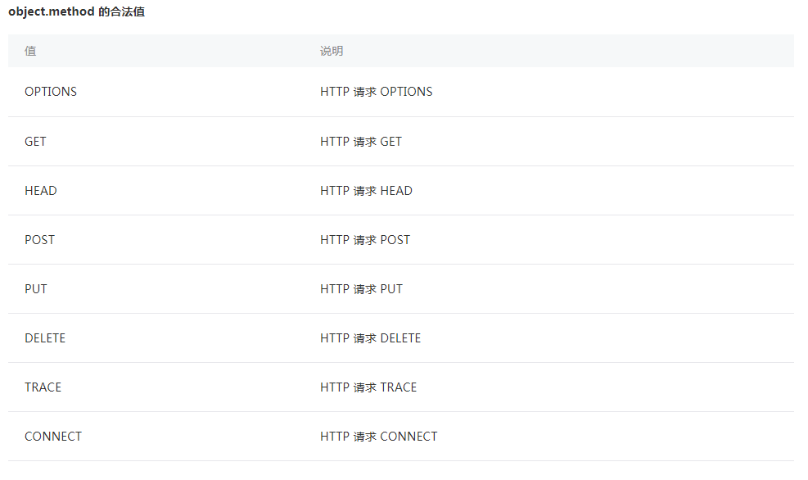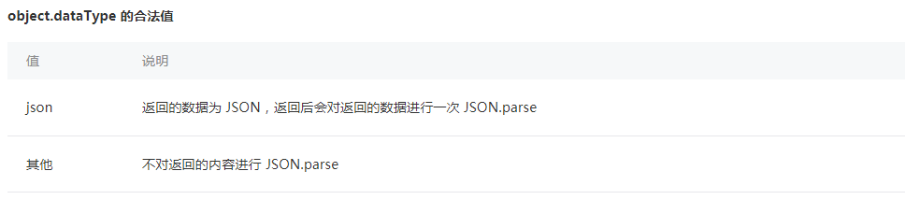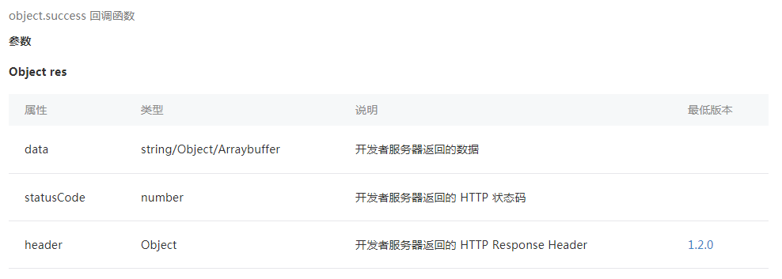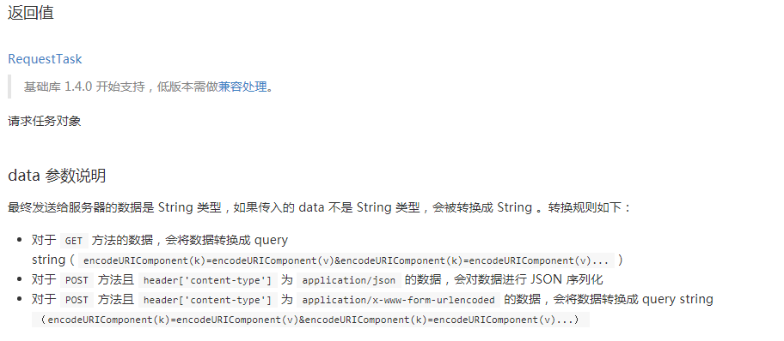

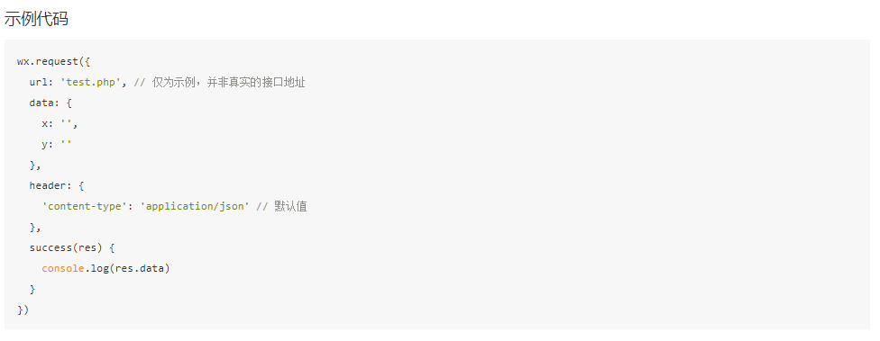

#### 小程序首页接口

* **1.1接口：汪星球请求接口**

| **功能** | **获取汪星人的相关服务** | | | |
| --- | --- | --- | --- | --- |
| 请求地址 | url/api/dog | | | |
| 方法 | get | | | |
| 请求参数 | 名称 | 数据类型 | 是否必填 | 参数说明 |
|  |  |  |  |
|  |  |  |  |
| 错误信息 | 名称 | 错误码 | | |
| code | 200,101,103 | | |
| 返回结果示例 | **成功:** [{"id":1,"service_name":"spa","pet_category":"1","service_thumb":"http://www.pet.com/uploads/backend/service/20190129/201901295c50594bd9558.jpeg","market_price":"99.00","shop_price":"45.00"},{"id":2,"service_name":"\u7eff\u53f6\u5bc6\u5b97","pet_category":"1","service_thumb":"http://www.pet.com/uploads/backend/service/20190129/201901295c5058c938338.jpeg","market_price":"500.00","shop_price":"300.00"}]  **失败:** | | | |
|  | data中:  service_name:服务名称  pet_category：适用宠物类型：0其他，1狗；2猫  service_thumb：商品展示图片  market_price：市场价  shop_price：本店售价  service_explain 服务说明（必要时使用）  tips 用户提示（必要时使用）  appointment_info 预约说明（必要时使用） | | | |
| 返回字段说明 |

* **1.2接口：喵星球请求接口**

| **功能** | **获取喵星球的相关服务** | | | |
| --- | --- | --- | --- | --- |
| 请求地址 | url/api/cat | | | |
| 方法 | get | | | |
| 请求参数 | 名称 | 数据类型 | 是否必填 | 参数说明 |
|  | int | 是 |  |
|  | string | 是 |  |
| 错误信息 | 名称 | 错误码 | | |
| code | 200,101,103 | | |
| 返回结果示例 | **成功:**  [{"id":1,"service_name":"spa","pet_category":"1","service_thumb":"http://www.pet.com/uploads/backend/service/20190129/201901295c50594bd9558.jpeg","market_price":"99.00","shop_price":"45.00"},{"id":2,"service_name":"\u7eff\u53f6\u5bc6\u5b97","pet_category":"1","service_thumb":"http://www.pet.com/uploads/backend/service/20190129/201901295c5058c938338.jpeg","market_price":"500.00","shop_price":"300.00"}]  **失败:** | | | |
|  | data中:  service_name:服务名称  pet_category：适用宠物类型：0其他，1狗；2猫  service_thumb：商品展示图片  market_price：市场价  shop_price：本店售价 | | | |
| 返回字段说明 |

* **1.3接口：用户登陆(重要)**

| **功能** | **小程序用户注册或登陆** | | | |
| --- | --- | --- | --- | --- |
| 请求地址 | url/api/user/login | | | |
| 方法 | get | | | |
| 请求参数 | 名称 | 数据类型 | 是否必填 | 参数说明 |
| code | string | 是 | 调用wx.login得到code |
| 错误信息 | 名称 | 错误码 | | |
| code | 200,101,103 | | |
| 返回结果示例 | **成功:返回本地session_key存在用户端用于每次请求认证(重要)**  { "session_key" : "odmd5e1qji5kjh7otbvzyg451567ds" }  **失败:**  {"message":"undefined index: openid","status_code":500}//微信openid错误 | | | |
|  | data中:  service_name:服务名称  pet_category：适用宠物类型：0其他，1狗；2猫  service_thumb：商品展示图片  market_price：市场价  shop_price：本店售价 | | | |
| 返回字段说明 |

* **1.3接口：我的订单（判断用户是否已绑定手机）**

| **功能** | **我的订单** | | | |
| --- | --- | --- | --- | --- |
| 请求地址 | url/api/index/my_order | | | |
| 方法 | get | | | |
| 请求参数 | 名称 | 数据类型 | 是否必填 | 参数说明 |
| session_key | string | 是 | 用户本地session_key |
| 错误信息 | 名称 | 错误码 | | |
| code | 200,101,103 | | |
| 返回结果示例 | **成功:**  **{"status":"1","msg":"查询成功","data":{"user":{"id":1,"avatar":"http://www.pet.com/uploads/frontend/user_avatar/20181127/201811275bfcf0ab3e1cb.jpeg","nickname":"你好2020","sex":"2"},"my_pet":[{"pet_thumb":"null","male":"0","pet_name":"kitty","pet_category":"1","varieties":"加菲猫","weight":5,"birthday":"2018-08-08 21:36:10"},{"pet_thumb":"http://www.pet.com/uploads/backend/pet/20181214/201812145c130db449a22.jpeg","male":"1","pet_name":"淘气丸","pet_category":"0","varieties":"dsad","weight":110,"birthday":"1992-06-05 00:00:00"},{"pet_thumb":"null","male":"1","pet_name":"asdasd","pet_category":"0","varieties":"dasd","weight":100,"birthday":"1992-06-05 00:00:00"},{"pet_thumb":"http://www.pet.com/uploads/backend/pet/20181214/201812145c13112a555a2.jpeg","male":"1","pet_name":"dasdsa","pet_category":"0","varieties":"dasda","weight":100,"birthday":"1992-06-05 00:00:00"}],"my_order":[{"id":1,"appointment_number":"201812145c131904ee6da","appointment_type":"0","user_name":"我啊大神","sex":"0","user_phone":"15215653856","is_pickup":"1","address":"西乡街道固戍华庭2栋1902","appointment_status":"0","pet_name":1},{"id":2,"appointment_number":"201812145c1322a3cdb6a","appointment_type":"0","user_name":"我啊大神","sex":"1","user_phone":"15215653856","is_pickup":"0","address":null,"appointment_status":"0","pet_name":1}]}}**  **{"status":"2","msg":“请先绑定手机”}**  **失败:**  **{** **"status":"0", "msg":"错误信息" }** | | | |
|  | Status 为2时跳转绑定手机页面  data中:  **avatar用户头像**  **nickname 用户昵称**  **sex 性别：0女，1男，2保密**  **pet_thumb 宠物头像**  **male 0公，1母**  **pet_category 宠物类型0其他，1狗，2猫**  **varieties 宠物品种**  **weight 体重**  **appointment_number 订单编号**  **appointment_type 预约服务类型0寄养，1美容，2洗澡，3护理**  **user_name 预约时的顾客姓名**  **pet_name 接受服务的宠物名称**  **appointment_status 订单状态0未完成 1已完成**  **order_status 用户确认订单**  **price 预约单价**  times 预约次数或天数  amount 预约总价  order_img 预约订单的图片 | | | |
| 返回字段说明 |

* **1.4接口：用户关联手机**

| **功能** | **绑定手机** | | | |
| --- | --- | --- | --- | --- |
| 请求地址 | url/api/user/band | | | |
| 方法 | get | | | |
| 请求参数 | 名称 | 数据类型 | 是否必填 | 参数说明 |
| session_key | string | 是 | 用户本地session_key |
| phone | string | 是 | 用户的电话号码 |
| 错误信息 | 名称 | 错误码 | | |
| code | 200,101,103 | | |
| 返回结果示例 | **成功:**  **{** **"status":"1", "msg":"绑定成功" }**  **失败:**  **{** **"status":"0", "msg":"绑定失败" }**  **{** **"status":"0", "msg":"错误信息" }** | | | |
|  | data中: | | | |
| 返回字段说明 |

* **1.5接口：发起预约**

| **功能** | **发起预约** | | | |
| --- | --- | --- | --- | --- |
| 请求地址 | url/api/appointment | | | |
| 方法 | post | | | |
| 请求参数 | 名称 | 数据类型 | 是否必填 | 参数说明 |
| session_key | string | 是 | 用户本地session_key |
| appointment_type | int | 是 | 预约的服务类型:0寄养；1美容；2洗澡；3护理 |
| user_phone | flaot | 是 | 预约时的联系方式 |
| pet_id | int | 是 | 宠物id |
| is_pickup | int | 是否接送 | 0否，1是 |
| province | string | 按需必填 | 预约所在省 |
| city | string | 按需必填 | 预约所在市 |
| district | string | 按需必填 | 预约所在街道 |
| address | string | 按需必填 | 预约所在详细地址 |
| start_at | string | 是 | 预约服务时间 |
| end_at | string | 按需必填 | 预约服务结束时间 |
| food_type | string | 按需必填 | 寄养食品0自带 1默认 |
|  | price |  |  | 预约商品单价 |
|  | times |  |  | 预约次数或天数 |
|  | amount |  |  | 预估预约总价 |
|  | Order_img |  |  | 预约服务的展示图地址 |
| 错误信息 | 名称 | 错误码 | | |
| code | 200,101,103 | | |
| 返回结果示例 | **成功:**  **{** **"status":"1", "msg":"预约成功" }**  **失败:**  **{** **"status":"0", "msg":"绑定失败" }**  **{** **"status":"0", "msg":"错误信息" }** | | | |
|  | data中: | | | |
| 返回字段说明 |

* **1.6接口：新增宠物**

| **功能** | **新增宠物** | | | |
| --- | --- | --- | --- | --- |
| 请求地址 | url/api/pet/store | | | |
| 方法 | post | | | |
| 请求参数 | 名称 | 数据类型 | 是否必填 | 参数说明 |
| session_key | string | 是 | 用户本地session_key |
| pet_name | string | 是 | 2-12个字节 |
| male | int | 是 | 0母1公 |
| pet_category | int | 是 | 0其他；1狗；2猫 |
| varieties | string | 是 | 宠物品种 |
| height | int | 否 | 身高(cm) |
| weight | int | 是 | 体重（kg） |
| color | string | 否 | 颜色 |
| status | int | 否 | 状态:-1病态；0正常；1优秀 |
| star | int | 否 | 爱星：满星10星 |
| birthday | string | 是 | 例如：2018-08-08 21:36:10 |
| born_where | string | 否 | 出生地 |
| room_id | int | 否 | 寄养的房间 |
| pet_thumb | 图片 | 是 | 宠物展示图 |
| pet_desc | string | 否 | 宠物描述 |
| 错误信息 | 名称 | 错误码 | | |
| code | 200,101,103 | | |
| 返回结果示例 | **成功:**  **{** **"status":"1", "msg":"添加成功" }**  **失败:**  **{** **"status":"0", "msg":"添加失败" }**  **{** **"status":"0", "msg":"错误信息" }** | | | |
|  | data中: | | | |
| 返回字段说明 |

* **1.7接口：查看宠物详情**

| **功能** | **查看宠物详情** | | | |
| --- | --- | --- | --- | --- |
| 请求地址 | url/api/pet/show | | | |
| 方法 | get | | | |
| 请求参数 | 名称 | 数据类型 | 是否必填 | 参数说明 |
| session_key | string | 是 | 用户本地session_key |
| pet_id | int | 是 | 要查看的宠物id |
| 错误信息 | 名称 | 错误码 | | |
| code | 200,101,103 | | |
| 返回结果示例 | **成功:**  **{"status":"1","msg":"查询成功","data":{"id":1,"user_id":1,"pet_thumb":"http://www.pet.com/","pet_category":"1","male":"0","pet_name":"kitty","varieties":"加菲猫","height":10,"weight":5,"color":"纯黑","star":8,"status":"1","birthday":"2018-08-08 21:36:10","born_where":"中国","room_id":null,"pet_desc":null,"created_at":null,"updated_at":"2018-12-14 10:16:44"}}**  **失败:**  **{"status":"0","msg":"网络故障,稍后再试"}**  **{** **"status":"0", "msg":"错误信息" }** | | | |
|  | data中:  **pet_name 宠物名称**  **weight 体重**  **pet_category 宠物类别1狗 2猫**  **male 0母，1公**  **varieties 宠物品种**  **pet_desc宠物描述** | | | |
| 返回字段说明 |

* **1.8接口：更新宠物信息**

| **功能** | **更新宠物信息** | | | |
| --- | --- | --- | --- | --- |
| 请求地址 | url/api/pet/update | | | |
| 方法 | put | | | |
| 请求参数 | 名称 | 数据类型 | 是否必填 | 参数说明 |
| session_key | string | 是 | 用户本地session_key |
| pet_id | int | 是 | 修改的宠物id |
| pet_name | string | 是 | 2-12个字节 |
| male | int | 是 | 0母1公 |
| pet_category | int | 是 | 0其他；1狗；2猫 |
| varieties | string | 是 | 宠物品种 |
| height | int | 否 | 身高(cm) |
| weight | int | 是 | 体重（kg） |
| color | string | 否 | 颜色 |
| status | int | 否 | 状态:-1病态；0正常；1优秀 |
| star | int | 否 | 爱星：满星10星 |
| birthday | string | 是 | 例如：2018-08-08 21:36:10 |
| born_where | string | 否 | 出生地 |
| room_id | int | 否 | 寄养的房间 |
| pet_thumb | 图片 | 否 | 宠物展示图 |
| pet_desc | string | 否 | 宠物描述 |
| 错误信息 | 名称 | 错误码 | | |
| code | 200,101,103 | | |
| 返回结果示例 | **成功:**  **{** **"status":"1", "msg":"更新成功" }**  **失败:**  **{** **"status":"0", "msg":"更新失败" }**  **{** **"status":"0", "msg":"错误信息" }** | | | |
|  | data中: | | | |
| 返回字段说明 |

* **1.9接口：删除宠物**

| **功能** | **删除宠物** | | | |
| --- | --- | --- | --- | --- |
| 请求地址 | url/api/user/delete | | | |
| 方法 | get | | | |
| 请求参数 | 名称 | 数据类型 | 是否必填 | 参数说明 |
| session_key | string | 是 | 用户本地session_key |
| pet_id | string | 是 | 需要删除的宠物 |
| 错误信息 | 名称 | 错误码 | | |
| code | 200,101,103 | | |
| 返回结果示例 | **成功:**  **{** **"status":"1", "msg":"删除成功" }**  **失败:**  **{** **"status":"0", "msg":"删除失败" }**  **{** **"status":"0", "msg":"错误信息" }** | | | |
|  | data中: | | | |
| 返回字段说明 |

* **1.10接口：查看我的宠物列表**

| **功能** | **删除宠物** | | | |
| --- | --- | --- | --- | --- |
| 请求地址 | url/api/pet/myShow | | | |
| 方法 | get | | | |
| 请求参数 | 名称 | 数据类型 | 是否必填 | 参数说明 |
| session_key | string | 是 | 用户本地session_key |
| user_id | string | 是 | 需要删除的宠物 |
| 错误信息 | 名称 | 错误码 | | |
| code | 200,101,103 | | |
| 返回结果示例 | **成功:**  **{** **"status":"1", }**  **失败:**  **{** **"status":"0", "msg":"删除失败" }**  **{** **"status":"0", "msg":"错误信息" }** | | | |
|  | data中: data中:  pet_id 宠物id  **pet_name 宠物名称**  **weight 体重**  **pet_category 宠物类别1狗 2猫**  **male 0母，1公**  **varieties 宠物品种**  **pet_desc宠物描述**  **……….** | | | |
| 返回字段说明 |